8. URA DELA NA DALJAVO, 26. 5. 2020
Pozdravljen-a.
Danes delaš na projektu Potovanje po svetu.
Izbral si že 10 zgradb po svetu, katere boš na kratko opisal in figuro, ki bo potovala po svetu in predstavljala znamenite stavbe.
Na ozadja (zgradbe) si napisal državo, dodal zastavo, lahko tudi himno, napisal kakšno zanimivost … Primer je spodaj na sliki, lahko pa ustvariš potovanje po svetu tudi drugače.
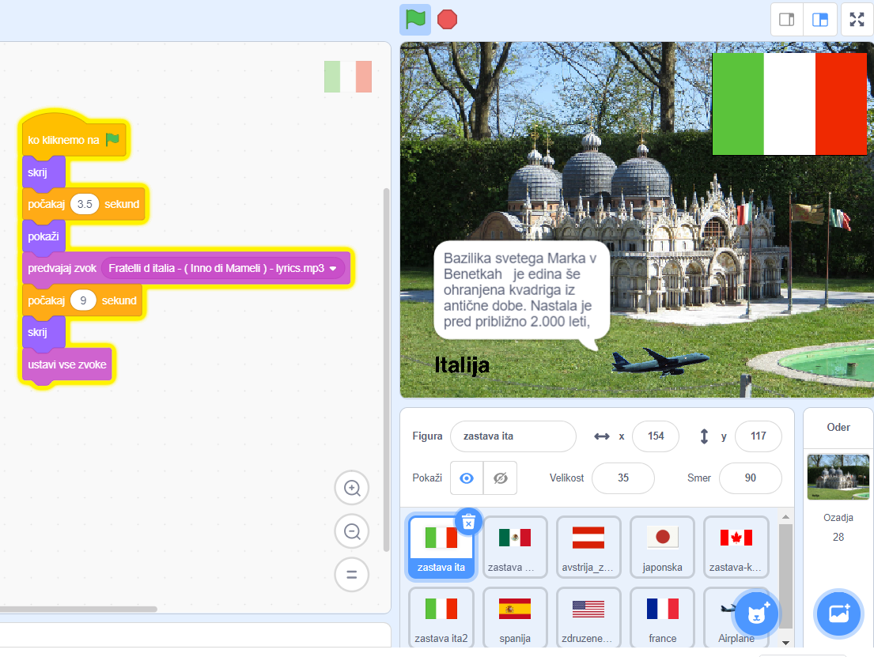

Veliko ustvarjalnosti vam želim
Helena Markuta

